

Filière Systèmes industriels

Orientation Infotronics

Travail de bachelor

Diplôme 2019

*Johan Chenaux*

SensorBall for avalanche analysis

|  |  |
| --- | --- |
|  | *Professeur* Alexandra Andersson |
|  | *Expert* Prénom Nom |
|  | *Date de la remise du rapport* 16.08.2019 |

Table des matières

1 Introduction 5

1.1 But du projet 5

1.2 Tâches à réaliser 5

2 Conception 6

2.1 Schéma de principe 6

2.2 Antenne log-périodique 7

2.2.1 Définition 7

2.2.2 Analyse 7

2.2.3 Design 8

2.2.4 Simulation 12

2.2.5 Tests et résultats 16

2.3 Antenne en boucle (Loop Antenna) 20

2.3.1 Définition 20

2.3.2 Analyse 21

2.3.3 Design 21

2.3.4 Simulation 23

2.3.5 Tests et résultas 26

2.4 Circuit d’interface 30

2.4.1 Balun 31

2.4.2 Détecteur RF 33

2.4.3 Signal digital 36

2.4.4 Boutons 38

2.4.5 Connection à la board STM 38

2.4.6 Alimentation 38

2.4.7 Test 39

3 Programmation 39

3.1 Logique 39

3.2 Affichage 39

4 Tests et résultats finaux 40

4.1 Signal reception 40

5 Améliorations futures 41

6 Conclusion 41

7 Annexes 41

Figure 1 : schéma de principe 6

Figure 2: antenne log-périodique 7

Figure 3 : radiation de l'antenne LPDA 7

Figure 4: Directivité constante vs σ et τ 8

Figure 5: représentation d'un LPDA 9

Figure 6: design final de l'antenne LPDA 12

Figure 7 : impédance de l'antenne LPDA 13

Figure 8 : réflexion de l'antenne LPDA 14

Figure 9 : radiation de l'antenne LPDA 15

Figure 10 : radiation de l'antenne LPDA avec l'antenne 15

Figure 11 : schéma PCB test LPDA 16

Figure 12 : impédance de l'antenne LPDA 17

Figure 13 : réflexion de l'antenne LPDA 18

Figure 14 : Smith chart simulé de la LPDA 19

Figure 15 : Smith chart mesuré de la LPDA 19

Figure 16 : Antenne LPDA finale 20

Figure 2: antenne en boucle 20

Figure 17 : radiation de l'antenne LPDA 21

Figure 18: design final de l'antenne LOOP 22

Figure 19 : impédance de l'antenne LOOP 23

Figure 20 : réflexion de l'antenne LOOP 24

Figure 21 : impédance de l'antenne LOOP après tuning 25

Figure 22 : réflexion de l'antenne LOOP après tuning 25

Figure 23 : schéma PCB test LOOP 26

Figure 24 : impédance de l'antenne LOOP 27

Figure 25 : Réflexion de l'antenne LOOP 28

Figure 26 : Smith chart simulé de la LOOP 29

Figure 27 : Smith chart mesuré de la LPDA 29

Figure 28 : Antenne LOOP finale 30

Figure 29 : schéma Balun de l’antenne LPDA 31

Figure 30 : schéma Balun de l’antenne LOOP 31

Figure 31 : Amplitude-shift keying 33

Figure 32 : lt5537 33

Figure 33 : lt5537 balun en entrée 34

Figure 34 : Islope en % lt5537 34

Figure 35 : LT5537 à 400MHz 35

Figure 36 : LT5537 35

Figure 37 : réception du signal sous forme digitale 36

Figure 38 : schéma comparateur datasheet LMV331 37

Figure 39 : Boutons Hardware 38

Figure 40 : Alimentation 5V du circuit 38

Figure 41 : réception du signal de la SensorBall 40

*Tableau 1: longueur des éléments de l'antenne* 9

Tableau 2: distance de chaque éléments de l'antenne (par rapport au point 0) 9

# Introduction

La Suisse compte énormément de stations de skis dans ses montagnes. Et, lorsqu’il est question de ski, on pense forcements aux avalanches qui causent de nombreux accidents souvent mortels.

C’est pourquoi il est très important de comprendre les caractéristiques d’écoulement de ces avalanches. Puis à terme, de planifier des mesures de protection pour garantir au mieux la sécurité de toutes personnes en train de s’adonner à leur passion.

De ce fait, un projet appelé SensorBall a été créé en partenariat avec le [SLF](http://www.slf.ch/fr)(Institut pour l'étude de la neige et des avalanches) et le Laboratoire d'aérodynamique et mécanique des fluides industrielle de l'[HEPIA](https://www.hesge.ch/hepia/laboratoire/laboratoire-daerodynamique-et-mecanique-des-fluides-industrielle).

Les SensorBalls sont des balles qui vont mesurer les propriétés des avalanches en cours d’écoulement et pouvoir récupérer des données sur un phénomène encore mal connu et difficile à étudier du nom de "nuage", c’est-à-dire le mélange d'air et de neige qui se produit au-devant d’une avalanche.

Pour pouvoir faire ces mesures, il va donc falloir placer des capteurs (les sensorBalls) directement dans la neige et lors du déclanchement de l’avalanche, ils vont se faire ensevelir et prendre nombres de mesures.

## But du projet

Ce projet a pour objectif de retrouver l’emplacement des SensorBalls lorsque l’avalanche a fini de s’écouler.

Pour ce faire il faudra dans un premier temps créer un protocole de transmission qui permettra au balles d’émettre chacune un signal (les balles ont déjà été designées dans un projet précédant ce travail de diplôme.)

Dans un second temps, il faudra réussir à détecter le signal des différentes balles et de réussir à lire leur identifient qui seront transmis grâce à ce signal.

Pour finir, il faudra mettre à disposition d’un utilisateur un affichage qui permettra détecter la position des balles par rapport à la puissance de la radiation lorsqu’une balle émet un signal. C’est-à-dire que plus la personne se rapprochera d’une des SensorBalls, la puissance reçue par l’appareil de réception sera élevée.

## Tâches à réaliser

Pour mener à bien ce projet, plusieurs taches devront être réalisées :

* La conception des antennes réceptrices. C’est elles qui recevront les données émises par les SensorBalls.
* La conception d’un circuit analogique entre les antennes et un microprocesseur.
* Traiter le signal que reçoit le microprocesseur. Il Faut analyser les données reçues pour pouvoir déterminer avec précision la position des SensorsBalls.
* Créer un interface graphique facile d’utilisation qui permette de guider facilement la personne vers les balles.
* Créer un protocole de transmission pour que chaque balle puisse envoyer leur identifiant.

# Conception

Afin de pouvoir réaliser cette détection avec précision, 2 antennes seront utilisées.

La première, une antenne logarithmique, sera utilisée pour la détection globale de la position des balles, va aussi permettre de récupérer les données transmises par celles-ci.

La deuxième, une antenne sous forme de boucle, sera utilisée pour détecter avec plus de précision la position des balles

## Schéma de principe

Le projet fonctionnera comme suit :

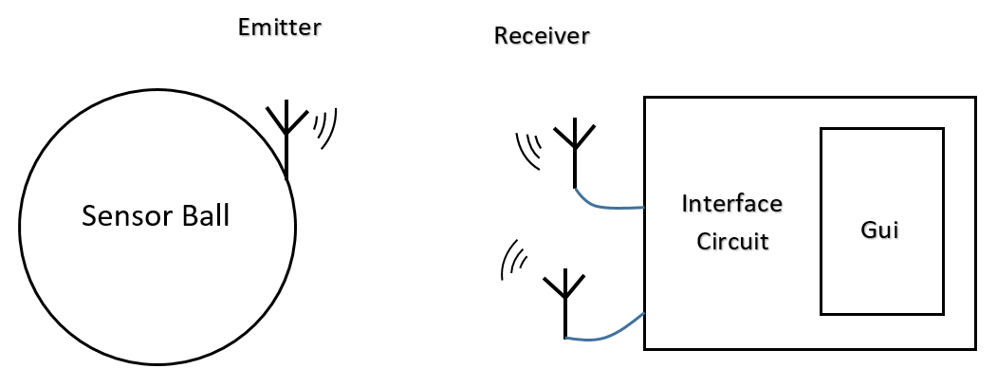

Figure : schéma de principe

Coté émetteur, Les SensorsBalls vont chacune émettre leur ID grâce à une antenne qui a été designée au préalable ce qui permettra à l’utilisateur de savoir vers quelle balle il se dirige.

Coté réception, une antenne va capter le signal et décoder les données puis aussi regarder la puissance du dit signal grâce au circuit d’interface. La 2ème antenne elle est utile car elle pourra donner la direction de manière plus précise. Elle va en fait compléter les données de la 1ère antenne.

Donc, si la balle en train d’émettre est la balle que l’utilisateur a choisi de capter au moyen de l’interface graphique (Gui), la puissance du signal qui a été capté sera retransmise sur cette même interface graphique. Cela permettra à utilisateur de savoir dans quelle direction aller.

Plus il avancera en direction de l’antenne, plus le signal sera fort et donc l’indication de puissance sur le Gui augmentera de valeur.

Le Gui sera en fait une board du constructeur STM est sera une STM32f429i-discovery. Elle possède en outre un écran LCD tactile.

## Antenne log-périodique

### RÃ©sultat de recherche d'images pour "antenne log periodique"Définition

Figure : antenne log-périodique

Une antenne log-périodique est une antenne dont l’impédance et le diagramme de rayonnement sont répétitifs selon une loi logarithmique en fonction de la fréquence. Pour obtenir cette propriété, les dimensions doivent être homothétiques le long de la direction de rayonnement principal.(wikipedia, s.d.)

Le réseau de dipôles log-périodique (log periodic dipole array ou LPDA) est la plus courante, et est celle qui sera utilisée pour la réception du signal

### Analyse

Cette antenne a été choisie du fait de son pattern de radiation qui correspond aux attentes de ce projet.

Le pattern de radiation permet en fait de voir dans quelle direction l’antenne et la plus efficace

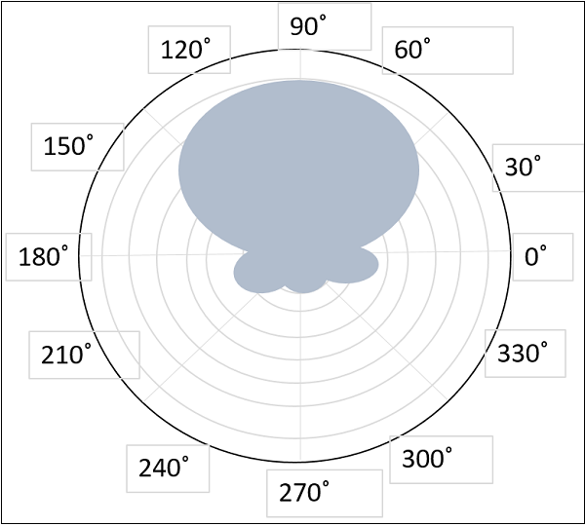

Figure : radiation de l'antenne LPDA

Source: Antenna Theory - Log-periodic Antenna

Ce pattern de radiation est très intéressant car il est directionnel. Cela veut dire que plus cette antenne est en face de l’objet qui émet le signal, plus la radiation sera forte ce qui est fort utile pour pouvoir connaitre l’emplacement de l’objet source.

### Design

La directivité en espace libre d’un réseau dipolaire log-périodique (LPDA) est fonction de deux constantes. Son facteur de mise à l’échelle τ et son espacement relatif σ.

En raison des ressources limitées, les antennes log-périodiques radioamateurs sont souvent limitées à des valeurs de τ entre 0,8 et 0,95, avec des valeurs de σ entre 0,03 et 0,06

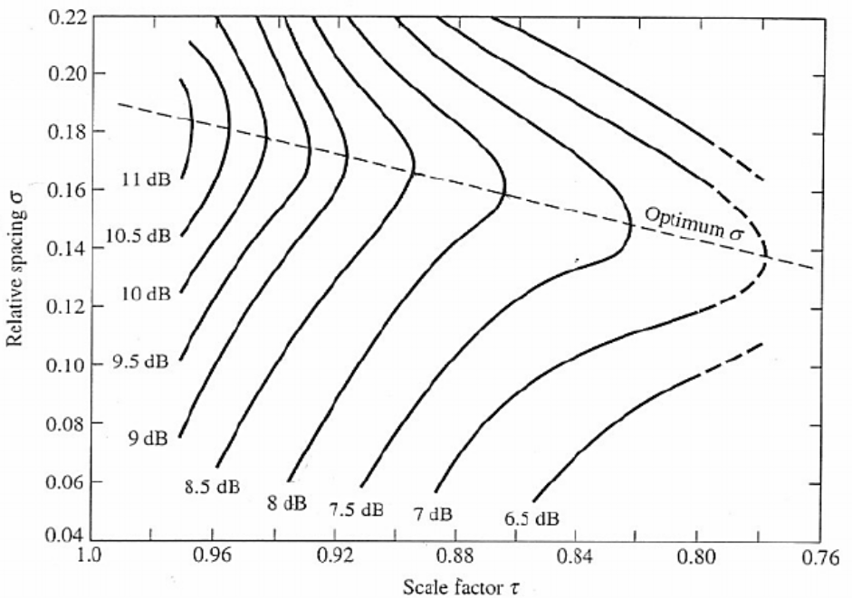

Figure : Directivité constante vs σ et τ

Source: journal of microwave engineering & technologies

ISSN: 2349-9001 © STM Journals 2017

Pour l’antenne à concevoir, la valeur de τ a été définie à 0.8 et celle de σ à 0.095.

Ces valeurs pourront être modifiées si les résultats des simulations ne correspondent pas aux résultats attendus.

Il faut aussi définir une fréquence assez basse pour que les ondes puissent traverser une couche de neige poudreuse et aussi assez haute pour que l’antenne puisse fonctionner avec le moins de pertes possibles.

La fréquence choisie est 434MHz, qui est aussi la fréquence à laquelle les sensorsBalls émettent. Il reste toutefois a vérifier la réele efficacité de cette frequence directement sur le terrain.

La Bande passante B à été definie à ~30MHz.

Maintenant que σ, τ, B et F sont définis, il est possible de calculer grâce à la procédure de design donné par L. B. Cebik.

( )

( )

( )

( )

( )

( )

( )

( )

*Source: the 21st edition of*The ARRL Antenna Handbook

Voici le schéma 2D permettant la construction d’une LPDA avec les différents paramètres calculés plus haut :

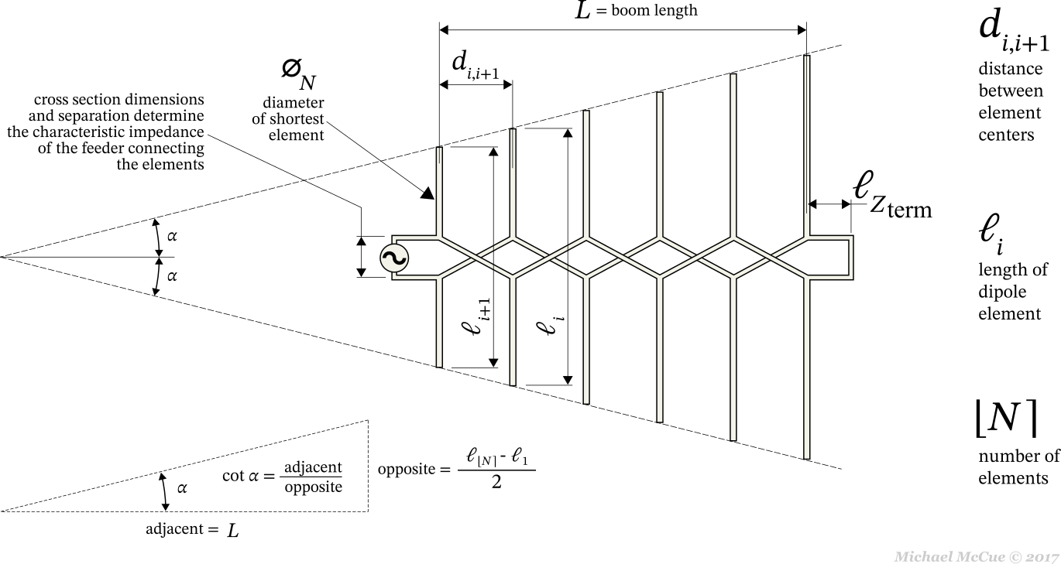

Figure : représentation d'un LPDA

Source : <https://hamwaves.com/lpda/en/index.html>

Le 1ème paramètre à calculer est le nombre d’éléments à placer sur l’antenne.

* L’équation (1)permet de determiner l’angle α que dois prendre l’antenne.
* L’équation (2)donne la valeur de Bar (relative bandwidth of the active region) la bande passante relative de la region active. Le Bar permet de calculer Le Bs (relative bandwidth of the structure), la bande passante relative de la structure donné par l’équation (3).
* Il est alors possible de calculer le nombre minimum d’éléments N à fixe sur l’antenne au moyen de l’equation (4). Ce qui donne dans le cas de l’antenne qui doit être réalisée dans le cadre de ce projet, 4 éléments.

Le 2er paramètre à calculer est la longueur Li de chaque élément de l’antenne grâce aux équations vues plus haut.

* L’équation (5) permet de connaitre la fréquence la plus basse à laquelle la reception du signal doit encore être possible.
* L’équation (6) permet de trouver la longueur du plus grand des éléments
* Avec la longueur du plus grand élément, il devient possible de calculer les autres éléments grâce au rapport : 𝜏 = ℓ𝑖/(ℓ𝑖−1) comme le montre l’équation (7).

Les resultats de ces calculs ont été consignés dans le tableau suivant et serviront de base pour la construction de l’antenne.

|  |  |  |  |  |
| --- | --- | --- | --- | --- |
|  | L0 | L1 | L2 | L3 |
| Length of dipole element [mm] | 356.89578 | 285.5166 | 228.4133 | 182.7306 |

*Tableau 1: longueur des éléments de l'antenne*

Le 3ème paramètre à calculer est la distance entre chaque élément de l’antenne soit la distance relative di,i+1.

* L’équation (8) permet de trouver la distance relative entre chaque élément.

Les resultats de ces calculs ont été consignés dans le tableau suivant et serviront de base pour la construction de l’antenne.

|  |  |  |  |  |
| --- | --- | --- | --- | --- |
|  | D0 | D1 | D2 | D3 |
| Distance of dipole element [mm] | 67.83 | 122.094 | 165.5052 | 254.5052 |

Tableau : distance de chaque éléments de l'antenne (par rapport au point 0)

Le dernier paramètre à calculer est la longueur de la terminaison LzTerm est peut être trouvé avec l’équation suivante :

( )

Le résultat de l’équation (9) donne comme valeur 89mm.

Grâce à cette valeur, il est maintenant possible de calculer la longueur totale des 2 tiges verticales qui composent l’antenne.

Le calcul pour trouver la longueur maximum de l’antenne sera donc:

( )

Dans le cas de cette antenne, le résultat est de 256mm de long.

Un paramètre qui reste encore à être défini est la distance entre les 2 tiges de l’antenne. Comme les calculs pour déterminer cette distance sont très compliqué, la distance sera dans un premier temps fixée à 4mm mais pourra être changée après les simulations si elle n’est pas bonne.

Cette distance permet de régler l’impédance finale de l’antenne ce qui permet d’éviter de devoir faire une adaptation si l’impédance ne correspond pas à l’impédance d’un câble coaxial (50Ohms).

Maintenant que les calculs sont faits, l’antenne va pouvoir être dessinée et simulée grâce au logiciel Ansys.

Voici une représentation 3D de l’antenne finale :

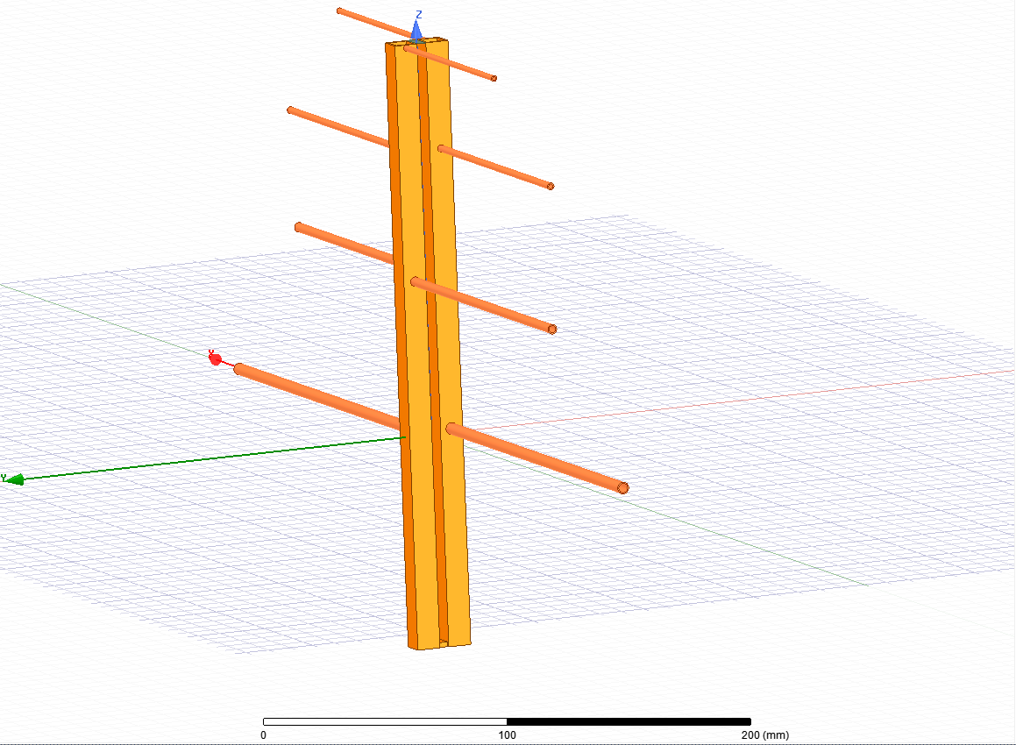

Figure : design final de l'antenne LPDA

Les éléments perpendiculaires qui sont à la même hauteur sont croisés. C’est-à-dire qu’ils ne sont pas sur la même tige verticale.

Il ne faut pas oublier que les 2 tiges doivent être connectés électriquement au fond de l’antenne pour fonctionner correctement.

### Simulation

La simulation de l’antenne va permettre de vérifier si certaines valeurs doivent être modifiées afin qu’elles répondent mieux aux attentes.

Trois paramètres sont à vérifier :

* Le coefficient de réflexion S : lorsqu’un signal est transmis sous forme d’onde, une certaine partie de cette onde sera réfléchie. Ce paramètre permet de déterminer le rapport onde transmise sur onde reçue. Plus ce paramètre est faible, plus le signal sera de bonne qualité car moins réfléchi.
* L’impédance de l’antenne : elle doit être le plus proche possible de l’impédance de la ligne de transmission (câble coaxial 50Ohm) ce que permet de d’éviter la réflexion. Si l‘impédance n’est pas bonne, il faudra adapté l’antenne pour correspondre avec la ligne de transmission.
* La radiation : elle montre comment et avec quelle puissance sera transmise l’onde (en 3D). Si l’antenne n’a pas été designée correctement, l’onde aura une faible puissance dans la direction escomptée et la distance de transmission sera moins grande.

Ces informations seront données par le logiciel Ansys soit sous forme de graphe XY ou sous forme de smith chart ce qui permettra de vérifier le bon fonctionnent des antennes.

Se référer au chapitre Annexe pour la démarche de simulation.

#### Impédance

Sur le graphique ci-dessous, l’impédance de l’antenne est très proche de 50Ohms en réel est la valeur imaginaire est proche de 0 à la fréquence souhaitée. Cela indique de l’antenne n’aura pas besoin d’être adaptée car très proche des valeurs souhaitées.

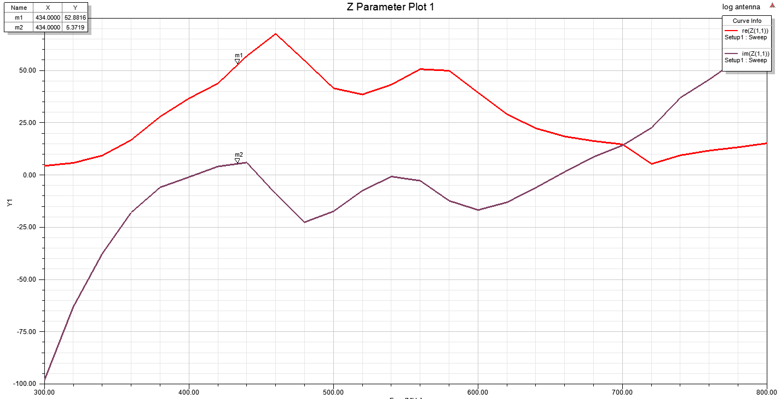

Figure : impédance de l'antenne LPDA

#### Réflexion

Sur le graphique ci-dessous, la réflexion est dessinée en fonction de la fréquence. Il est à observer que le point le plus bas est à 460MHz.

À la fréquence de travail soit 434MHz, la réflexion est de -10dB ce qui est satisfaisant pour l’utilisation qui doit être faite de l’antenne.

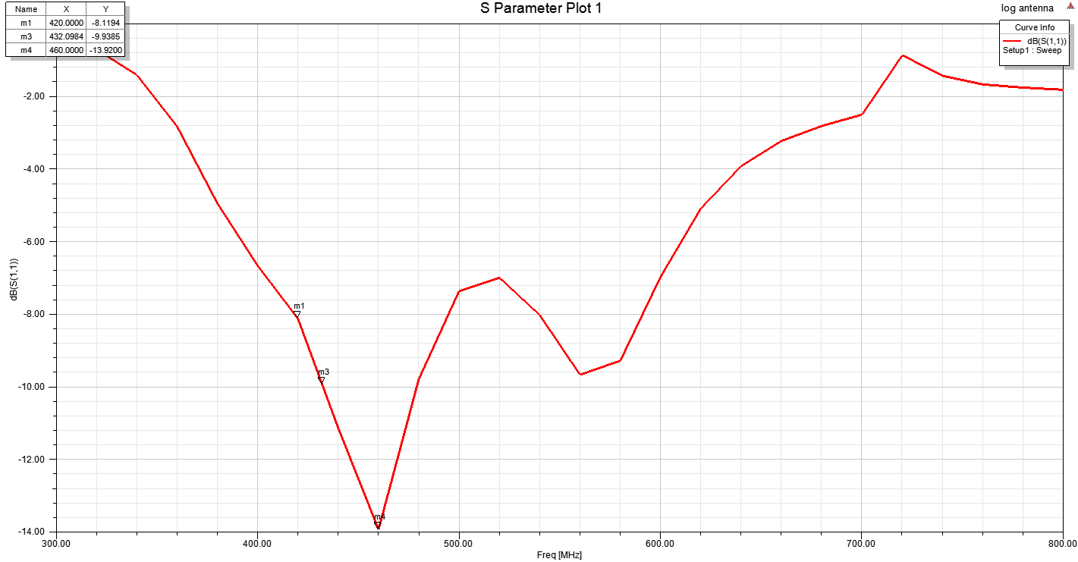

Figure : réflexion de l'antenne LPDA

#### Radiation

Sur le graphique ci-dessous, les ondes émises par l’antenne irradient fortement dans une direction (partie rouge). Inversement dans l’axe perpendiculaire à la radiation, la puissance est beaucoup moins forte (vert et bleu) ce qui correspond aux résultat attendus.

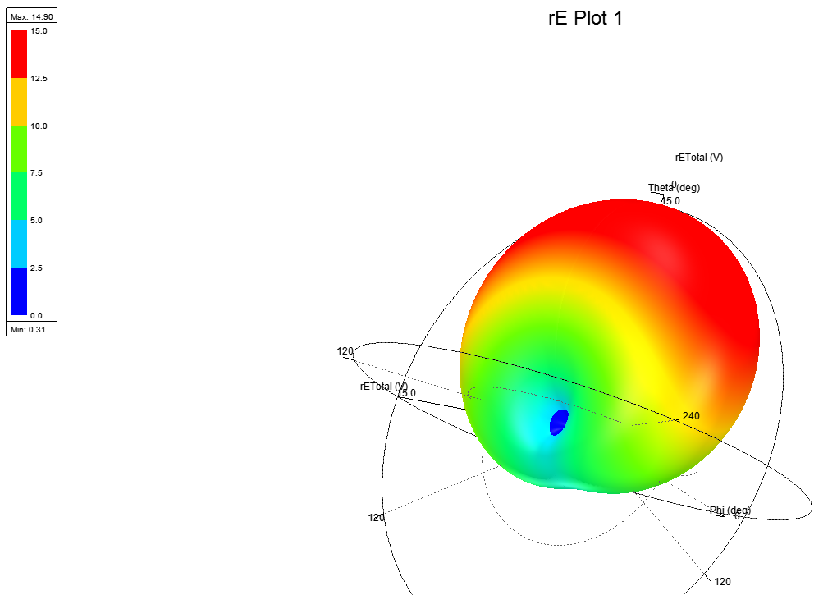

Figure : radiation de l'antenne LPDA

Si le graphe est superposé avec l’antenne, cela indique comment l’antenne devra être tenue pour pouvoir détecter au mieux les sensorBalls.

L’image ci-dessous montre la position de l’antenne avec son graphe de radiation :

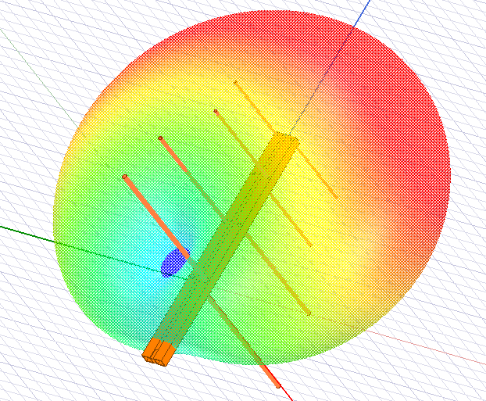

Figure : radiation de l'antenne LPDA avec l'antenne

### Tests et résultats

Dans cette partie, l’antenne LPDA sera mesurée et son résultat sera comparé avec les simulations précédentes pour vérifier le bon fonctionnement de celle-ci.

#### PCB Test

Pour ce faire, un Analyseur de réseau (Network Analyser), un Agilent E5071C sera utilisé pour les mesures. Pour pouvoir connecter cet appareil avec l’antenne, un petit circuit va devoir être créer.

Celui-ci permettra de connecter la sortie de l’antenne sur les 2 ports de l’Agilent.

L’antenne viendra se visser à l’entrée est sortira sur deux connecteur SMA qu’il faudra connecter sur l’Agilent au moyen d’un câble coaxial.

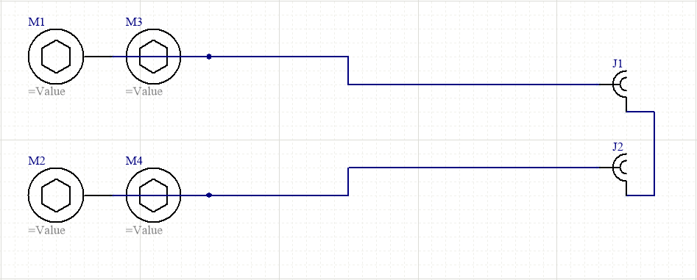

Figure 11 : schéma PCB test LPDA

Il y a 2 vissent par connexion sur l’antenne sur que permettra de créer un trou allongé. Il est nécessaire d’exécuter cette étape pour pouvoir régler les distances des 2 tiges verticales comme discuté plus haut.

La partie routage du PCB sera donné en Annexe.

#### Mesures

Les mesures prisent avec l’Agilent donnent une bonne appréciation des résultats mais ne sont pas des plus précises. Beaucoup de perturbations électromagnétiques à côté de l’antenne dues aux autres appareils électriques et à tout ce qui est métallique trop proche de ladite antenne peuvent faire baisser ses performances.

Les mesure sont faites sur une plage de fréquence de 283 à 583MHz

##### Impédance

L’impédance et, cette fois donnée sous forme d’un diagramme de Smith. Le marqueur 1 indique la fréquence 434Mhz. Pour éviter un adaptation d’impédance, le curseur doit être le plus près possible du centre du graphe qui indique 50Ohm et aucune valeur imaginaire.

Ici, le point est à 34,4 + 8.4iΩ. La valeur imaginaire est plutôt correct tandis que la valeur réelle est un peu basse mais reste encore valide compte tenu de la précision de l’appareil de mesure.

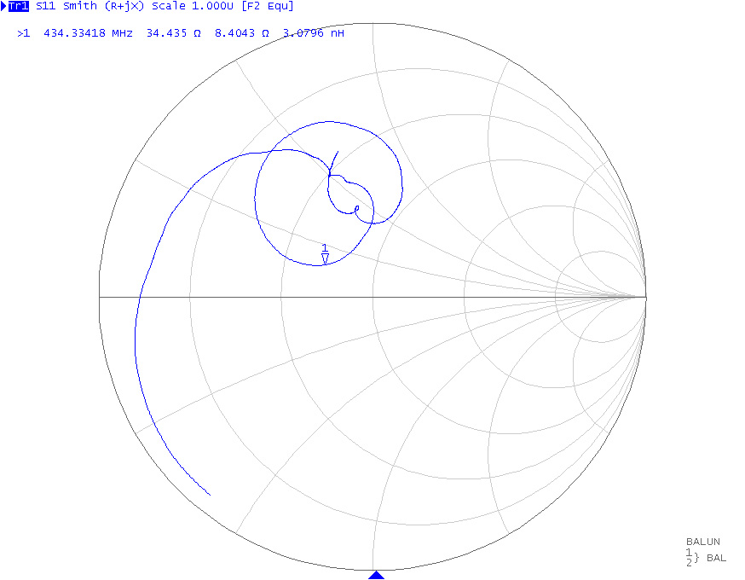

Figure : impédance de l'antenne LPDA

##### Réflexion

Sur ce graphe, la réflexion est la plus basse à 434MHz. Ce qui indique que le transfert de puissance est le plus grand à cette fréquence et indique que l’antenne a été correctement designée.

La valeur de la réflexion est de -13dB à 434MHz. Cela est suffisant pour l’utilisation qui en est faite.

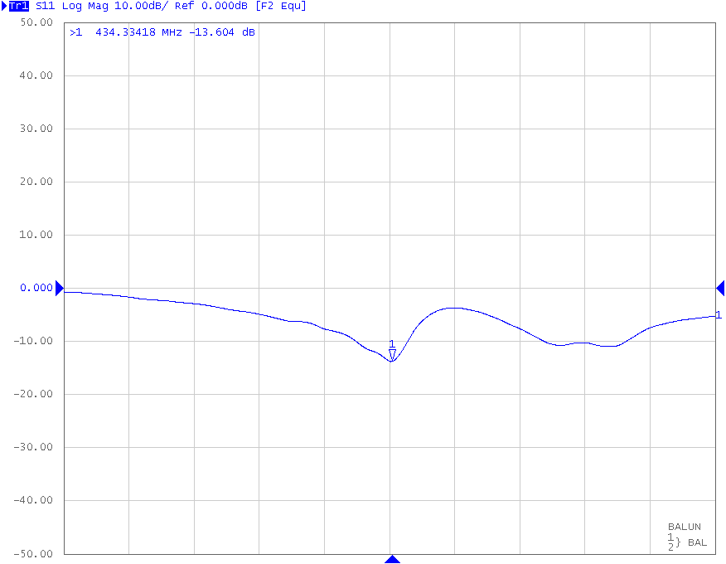

Figure : réflexion de l'antenne LPDA

#### Comparaison mesures simulation

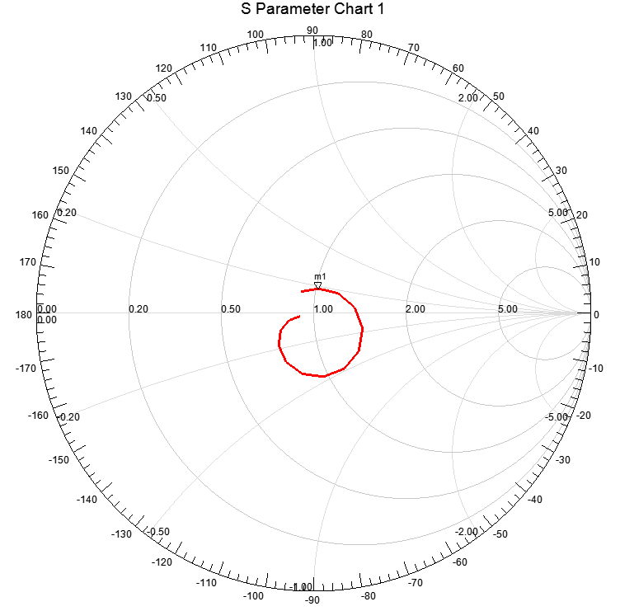

Figure : Smith chart simulé de la LPDA



Figure : Smith chart mesuré de la LPDA

Une manière simple de comparer les résultats entre la simulation et les mesures d’une antenne est le Smith chart. Il permet de visualiser l’efficacité de de l’antenne sur une plage de fréquence.

Les valeurs intéressantes se situent vers la fréquence de fonctionnement, soit 434MHz.

Sur la Figure 14 (simulation)la fréquence 434MHz et la plage de fréquence qui forme un cercle (rouge) sont très près du centre du graphe ce qui est très bon.

Mais sur Figure 15 le cercle (bleu) lui est un peu décalé du centre. Il faut alors observer que l’antenne est une réalité un peu plus inductive que sur simulation.

Vu que la différence entre les simulations et la réalité est faible, cette antenne sera conservée telle quelle.

#### Résultats

D’après les mesures prisent plus haut, l’antenne est dans l’ensemble correcte. Il faudra ensuite tester le projet dans sa globalité pour pouvoir vérifier si l’antenne fonctionne va fonctionner correctement avec les autres composants.

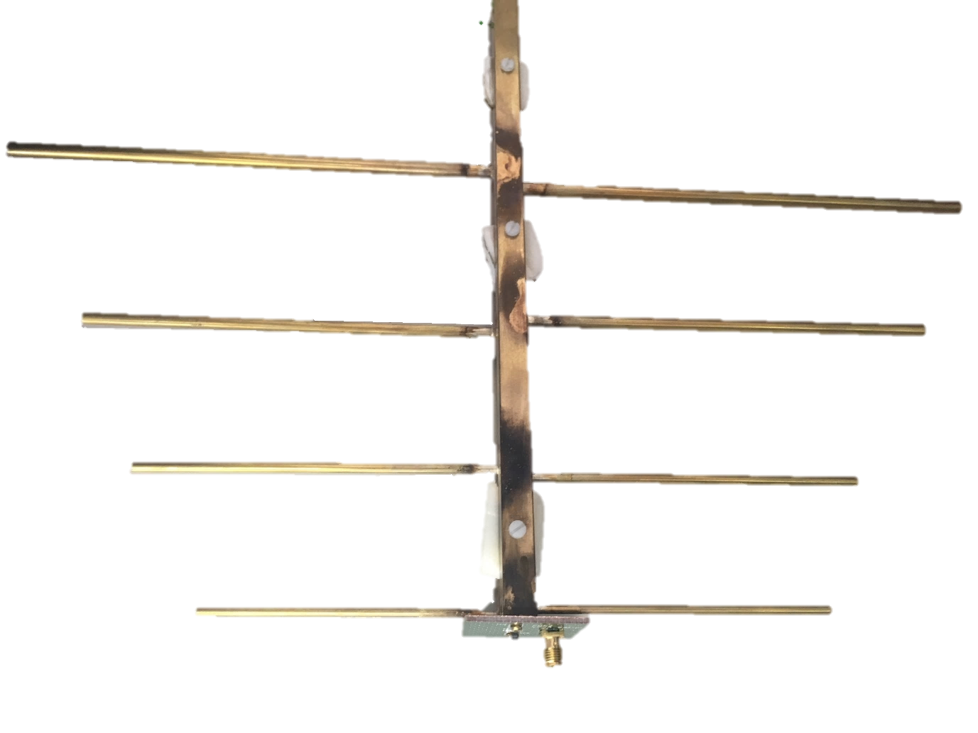

Figure : Antenne LPDA finale

## Antenne en boucle (Loop Antenna)

### Définition

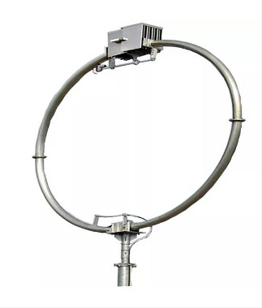

L’antenne en boucle une antenne radioélectrique construite avec une simple boucle ou une bobine de fil, de tube ou autre [conducteur électrique](https://en.wikipedia.org/wiki/Electrical_conductor). Il en existe plusieurs types d’antennes en boucle. Celle qui sera utilisée est la grande antenne en boucle auto-résonante qui a une circonférence proche de la [longueur](https://en.wikipedia.org/wiki/Wavelength) d'[onde](https://en.wikipedia.org/wiki/Wavelength) de la [fréquence de](https://en.wikipedia.org/wiki/Frequency) fonctionnement et est donc [résonante](https://en.wikipedia.org/wiki/Resonant) à cette fréquence.

Figure : antenne en boucle

### Analyse

Cette antenne a été choisie car son pattern de radiation complète très bien celui de la première antenne, ce qui permettra d’être très précis pour la détection des balles

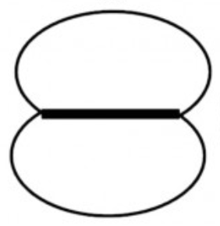

Figure : radiation de l'antenne LPDA

Ce qui est intéressant avec ce pattern ce l’est pas l’endroit où l’antenne irradie le plus mais où elle irradie le moins. Le but sera de mettre cette antenne de façon à ce que lorsqu’on est en face de l’émetteur, elle ne capte plus rien.

Comme la pente sera très raide, l’antenne sera d’une bonne précision.

### Design

Pour le design de cette antenne, la fréquence est la même que précédemment, soit 434MHz.

La construction est plutôt simple, il s’agit simplement d’un fil de cuivre qui sera placer autour d’un cadre circulaire créé avec une graveuse laser.

Comme expliqué au point 2.2.1, le périmètre doit être égal à la longueur d’onde . Il est donc possible d’écrire :

( )

( )

Avec l’équation (12), il est donc possible de calculer le rayon de la boucle.

Avec C la vitesse de la lumière et F 434MH, le résultat de l’équation est de 0.110m soit 110cm.

Voici une représentation 3D de l’antenne finale :

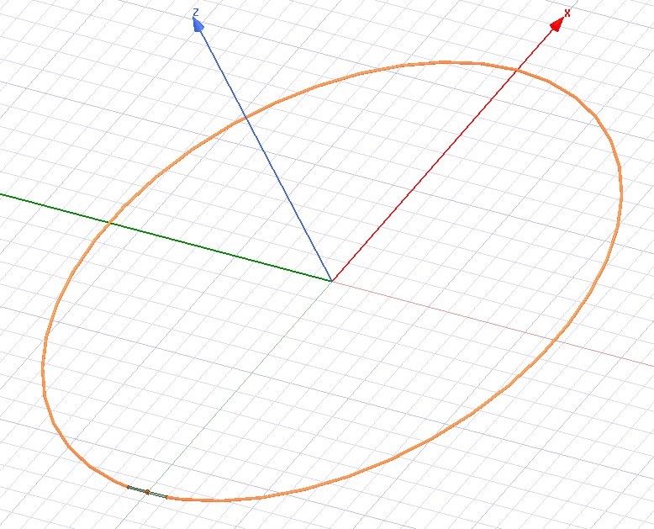

Figure : design final de l'antenne LOOP

Sur AnSys, le socle ou passe le fil n’est pas dessiné car il n’est pas important pour simuler l’antenne.

### Simulation

Comme pour l’antenne précédente, la simulation de l’antennes v permettre de vérifier si certaines valeurs doivent être modifiées afin qu’elles répondent mieux aux attentes.

Les 3 même paramètres que précédemment seront testés

#### Impédance

Sur le graphe ci-dessous, l’impédance à la fréquence de travail est de 122Ohms. Cela indique que l’antenne aura besoin d’une adaptation d’impédance pour pouvoir travailler à 50Ohms.

La valeur imaginaire vaut, elle, -84Ohms. Cela montre que l’antenne peut être tunnée pour obtenir un meilleur résultat.

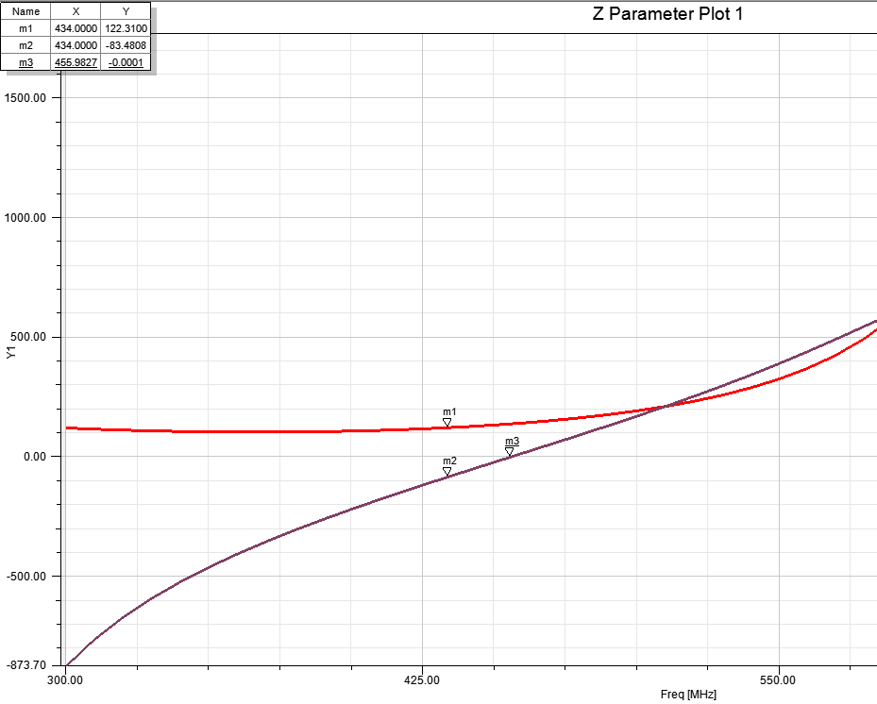

Figure : impédance de l'antenne LOOP

#### Réflexion

Sur le graphique ci-dessous, le point m1 soit 434Mhz est très haut par rapport au creux donc il va falloir tunner l’antenne pour avoir un meilleur résultat.

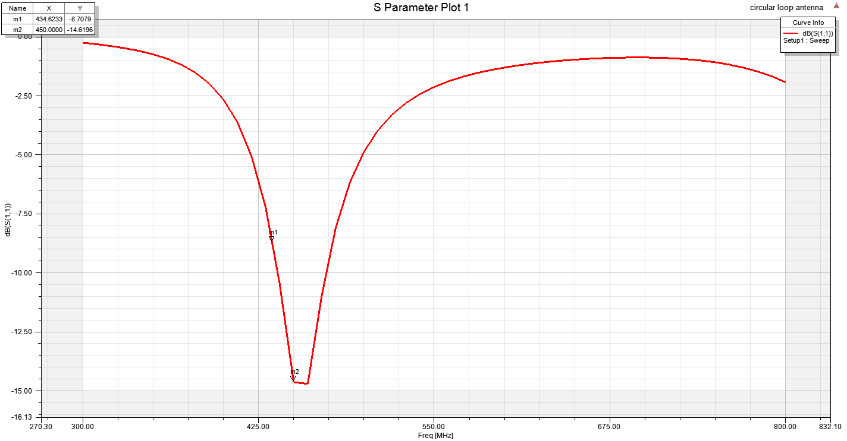

Figure : réflexion de l'antenne LOOP

#### Tunning

La première façon de tunner l’antenne est de changer l’ouverture des deux câbles. La Figure 16 montre cette ouverture. (Petite partie verte vers le bas de la boucle).

La 2ème façon et celle qui sera utilisée de changer le rayon de l’antenne. Pour pouvoir trouver ce rayon, il va falloir faire un rapport entre la fréquence de travail actuelle et celle ou la valeur imaginaire de l’impédance vaut 0. Ces informations peuvent être trouvées sur la Figure 17.

Le rapport sera donc de 457/434. Ce qui donne comme résultat 1.053.

#### Impédance corrigée

Avec le tuning, l’impédance est maintenant correct pour la partie imaginaire elle atteint presque 0. Par Contre la partie réelle est encore grande et il faudra quand même penser à adapter cette antenne pour avoir une valeur correcte.

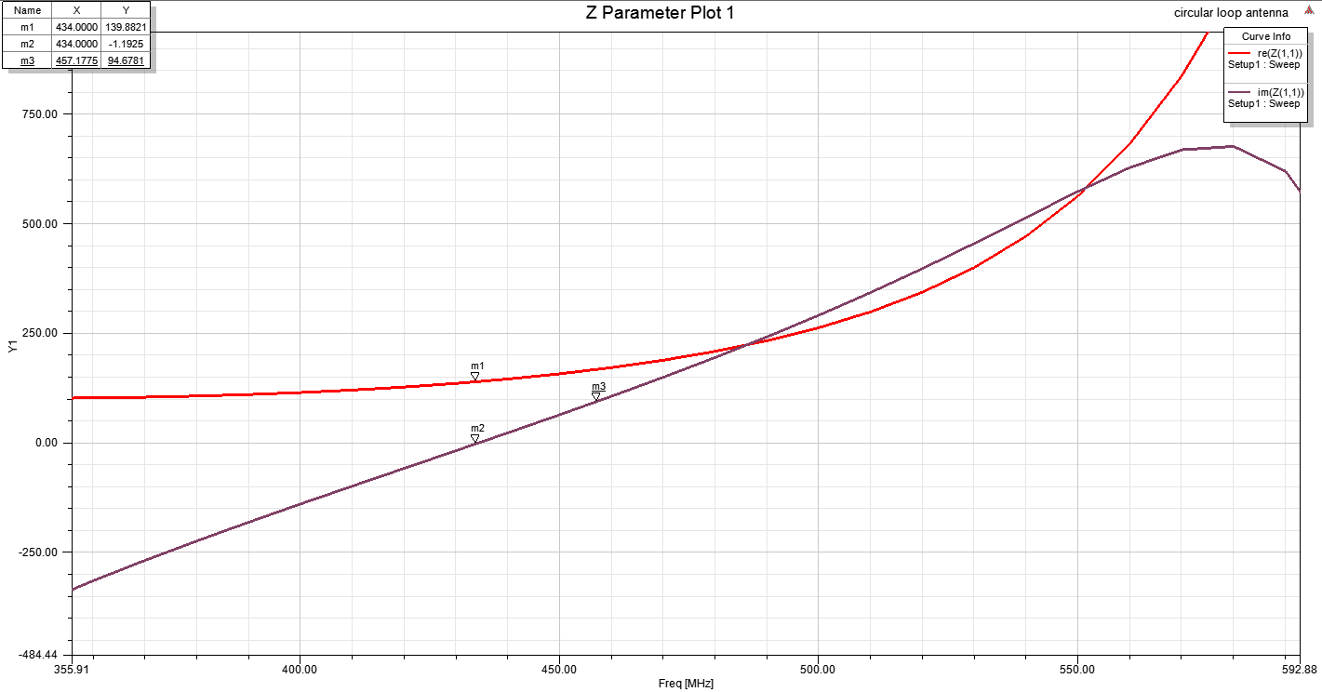

Figure  : impédance de l'antenne LOOP après tuning

#### Réflexion corrigée

Pour la réflexion, les résultats sont plus que corrects. A la fréquence de travail, la réflexion est pratiquement la plus faible.

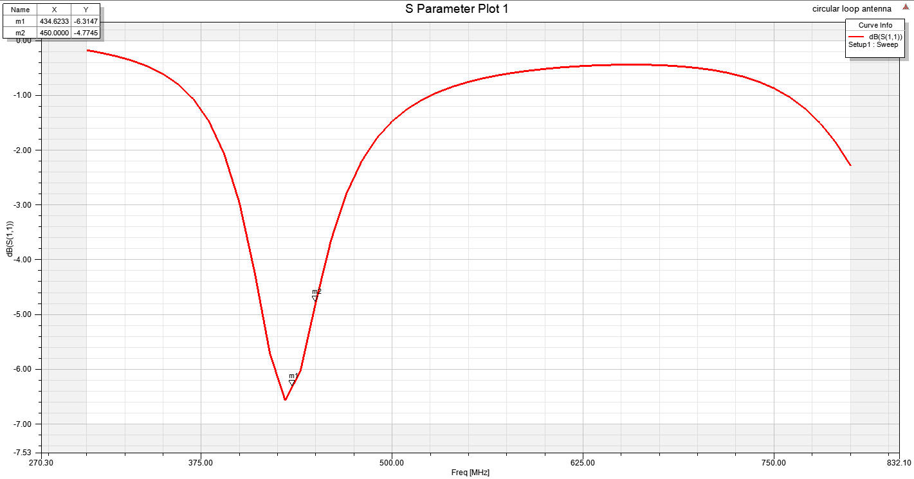

Figure : réflexion de l'antenne LOOP après tuning

### Tests et résultas

Comme défini plus haut, cette partie sera consacrée aux mesures de l’antenne LOOP pour vérifier le bon fonctionnement de celle-ci.

#### PCB Test

Comme précédemment, celui-ci permettra de connecter la sortie de l’antenne sur les 2 ports de l’Agilent.

L’antenne viendra se souder dans les trous M5, M6 à l’entrée est sortira sur deux connecteur SMA qu’il faudra connecter sur l’Agilent au moyen d’un câble coaxial.

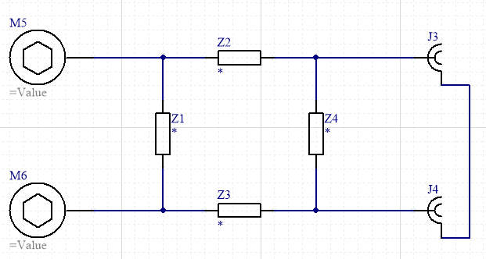

Figure 24 : schéma PCB test LOOP

Cette fois-ci il a aussi fallu ajouter 4 impédances quelconques pour pouvoir faire une adaptation si besoin.

Il y en a 4 pour pouvoir mettre les impédances en parallèle/série ou en série/parallèle.

#### Mesures

Les mesure sont faites sur une plage de fréquence de 283 à 583MHz

##### Impédance

L’impédance sous forme d’un diagramme de Smith est très correcte pour cette antenne.

Le marqueur 1 à 434MHz indique que l’impédance est de 50Ohms

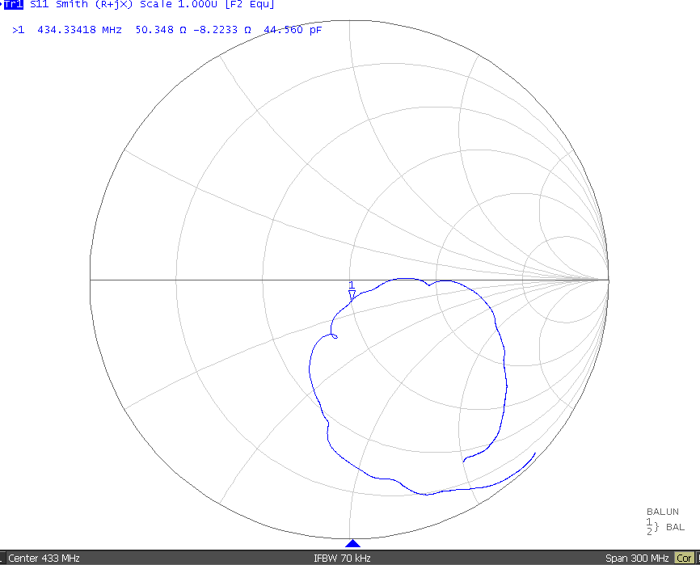

Figure : impédance de l'antenne LOOP

##### Réflexion

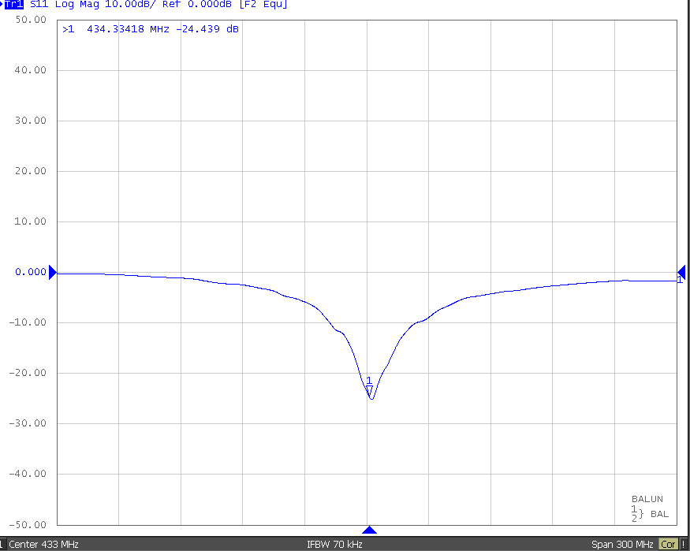

Figure : Réflexion de l'antenne LOOP

#### Comparaison mesures simulation

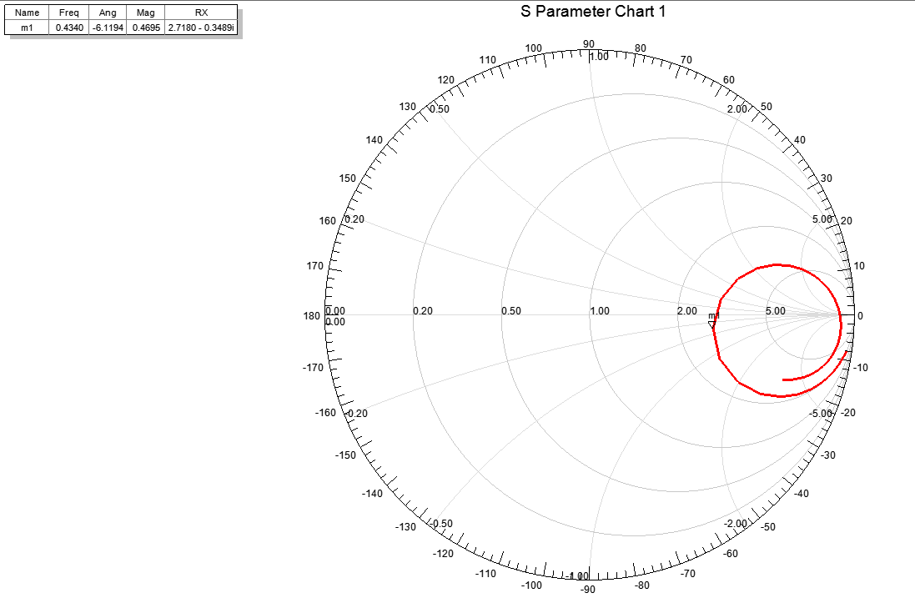

Figure : Smith chart simulé de la LOOP



Figure : Smith chart mesuré de la LPDA

#### Résultats

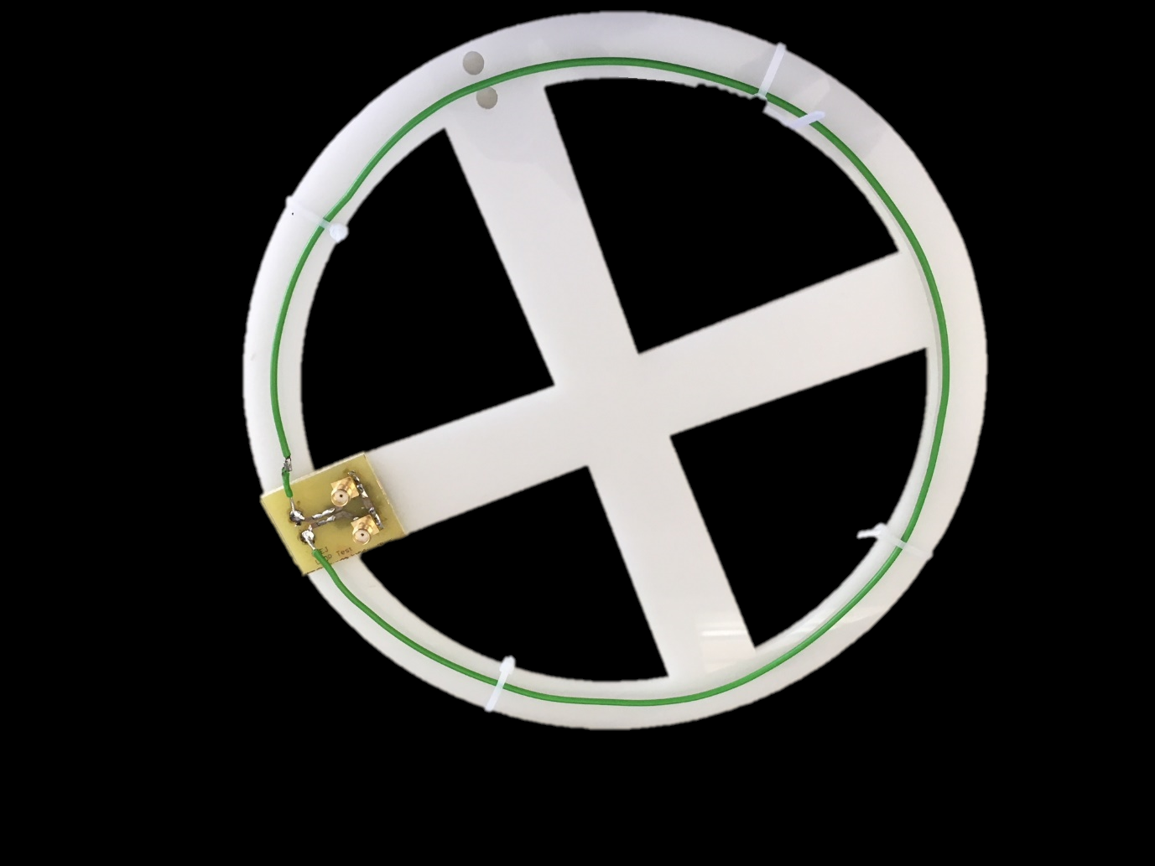

Figure : Antenne LOOP finale

## Circuit d’interface

Pour pouvoir traiter les données des antennes, un circuit d’interface doit être conçu. Ce circuit devra obligatoirement remplir plusieurs taches si la partie graphique veut pouvoir afficher correctement les données.

Ces taches seront :

* De trouver la puissance du signal pour pouvoir le transmettre sur un port analogique d’un microcontrôleur.
* Démoduler le signal pour pouvoir recevoir l’id de la balle de manière sérielle puis d’envoyer ce signal aussi sur cette fois sur un port digital d’un microcontrôleur.

La schématique ainsi que les schémas du pcb seront donnés au complet en annexe. La partie si dessous donnera le seulement le schéma des parties les plus intéressantes.

### Balun

Pour pouvoir passer d’une antenne à un câble coaxial ou d’un câble coaxial au PCB d’interface, il sera recommandé d’utiliser un Balun

#### Définition

Un balun est un circuit électrique utilisé pour effectuer la liaison entre : une [ligne de transmission](https://fr.wikipedia.org/wiki/Ligne_de_transmission) [symétrique](https://fr.wikipedia.org/wiki/Sym%C3%A9trie) ([ligne bifilaire](https://fr.wikipedia.org/wiki/Ligne_bifilaire) ou lignes imprimées parallèles) et une ligne de transmission [asymétrique](https://fr.wikipedia.org/wiki/Asym%C3%A9trique) ([câble coaxial](https://fr.wikipedia.org/wiki/C%C3%A2ble_coaxial) ou ligne imprimée au-dessus d'un plan de masse). (wikipedia, s.d.)

#### Schéma

Le balun de l’antenne LPDA sera simplement branché entre l’antenne (M3, M4) et le connecteur J1 sur lequel sera branché un câble coaxial.

Ce balun est un balun 1:1 cela indique que l’impédance que voit le câble coaxial sera de la même valeur que celle de l’antenne.

Le câble coaxial reliera l’antenne au circuit d’interface.

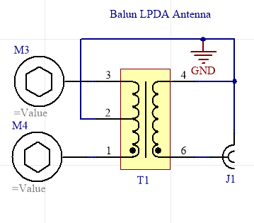

Figure : schéma Balun de l’antenne LPDA

Le balun de l’antenne LOOP remplis le même rôle que celui cité précédemment.

La seule différence est que ce circuit possède une « matching section » (les 4 impédances) pour permettre une adaptation de l’impédance de l’antenne si besoin.

Ce balun est un balun 1:2 cela indique que l’impédance que voit le câble coaxial sera de la deux fois plus grande que celle de l’antenne.

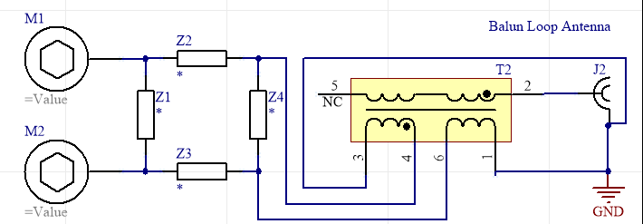

Figure : schéma Balun de l’antenne LOOP

### Détecteur RF

#### Analyse

La sensorBall qui a déjà été designée, possède comme émetteur un MICRF113. Cet émetteur est un fait un simple transmetteur ASK (Amplitude-shift keying).

L’ASK est un type de modulation AM. Lorsqu’un 0 doit être transmis, le signal émis sera de valeur nulle.

Lorsqu’un 1 doit être transmis, les signal émis sera alors la porteuse soit 434MHz.

Ce schéma montre comment fonctionne une modulation ASK :

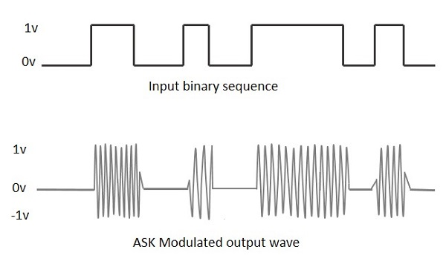

Figure  : Amplitude-shift keying

La modulation et la fréquence porteuse sont connues, il reste donc à trouver un récepteur qui puisse remplir ces fonctions.

Le chip qui a été choisi est un lt5537. Il peut fonctionner de moins de 10MHz à 1Ghz avec une sensibilité de -76dBm à 200MHz et est un récepteur ASK.

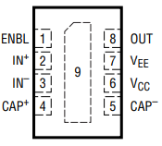

Figure : lt5537

#### Balun

Il est conseillé de mettre un balun sur son entrée lorsque celle-ci vient d’un câble coaxial par exemple.

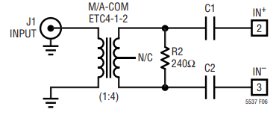

Figure : lt5537 balun en entrée

Sur ce schéma, c’est un balun 1:4 ce qui permet de faire passer une impédance de 50Ohms à 200Ohm. Cela permet de faire correspondre les impédances avec la résistance de 240Ohms.

Les condensateurs C1 et C2 sont utilisés pour bloquer les tension DC.

#### Sortie

La sortie Out du chip aura une tension propositionnelle à la puissance reçue en dB. Pour trouver la pente en mV/dB, le datasheet fourni cette formule :

( )

Le courant à 200MHz et donné et est de 3.4µA.

Grace au tableau ci-dessous, il est alors possible de trouver les courant à 434MHz :

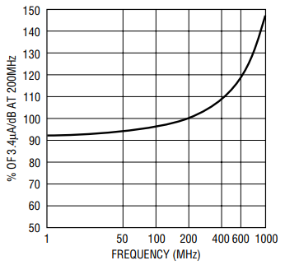

Figure : Islope en % lt5537

Ce qui donne une valeurs d’environ 110% soit 3.74µA.

Avec une résistance on-chip de 7.2KΩ, la valeur de la pente sera de 26.9mV/dB. Ce qui veut dire que pour une augmentation de 1dB, la tension de sortie augmentera de 26.9mV.

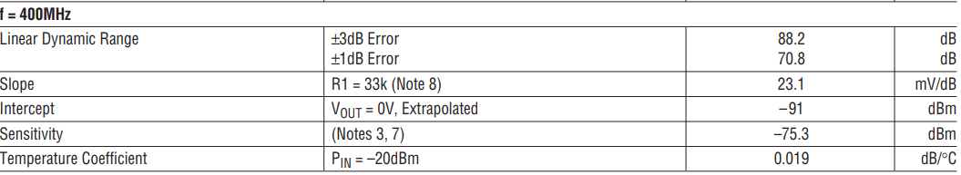

Figure : LT5537 à 400MHz

La figure ci-dessus montre le LT5537 fonctionnant à 400MHz. La sensibilité S du détecteur est donc de -75.3 dBm et l’interception I, donc lorsque la sortie est à 0V se situe à -91 dBm.

Avec ces deux informations, il est possible d’en déduire la tension DC que ce chip aura en sortie même lorsqu’il ne capte aucun signal grâce à l’équation suivante :

( )

Avec à la pente calculée précédemment, soit 26.9mV, il est possible de trouver cette tension de sortie minimum.

Le résultat sera de 432mV. Ce qui veut dire qu’à la sortie du détecteur, un 1 logique sera perçu à partir d’environ 0.5V voir 0.6V pour garder une marge.

#### Schéma

Le lt5537 du côté LPDA est donné ci-dessous :

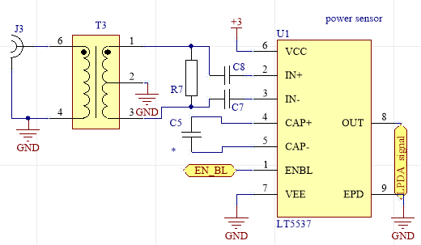

Figure : LT5537

Le balun étant un balun 1:1, la valeur de la R7 sera de 50Ohms. Les condensateurs C8, C9 auront la même valeur que proposé dans le datasheet, soit 100pF.

Le condensateur C5 est utilisé pour baisser la fréquence minimum d’entrée. Il sera laissé vide pour le moment.

Le ENBL permet d’activer ou non le chip et sera connecté sur une sortie d’un microcontrôleur.

Pour la LOOP, balun 1:2 est utilisé. La résistance R7 sera donc des 100Ohms et les deux condensateurs C8, C9 auront la même valeur que précédemment.

### Signal digital

Le circuit ci-dessous va permettre de pouvoir convertir la sortie du LT5537 qui peut varier de 500mV à quelques volts suivant la puissance du signal reçu en un signal 0-3.3V qui pourra être lu par un microcontrôleur.

C’est avec ce signal que l’id de chaque SensorBall pourra être décodée.

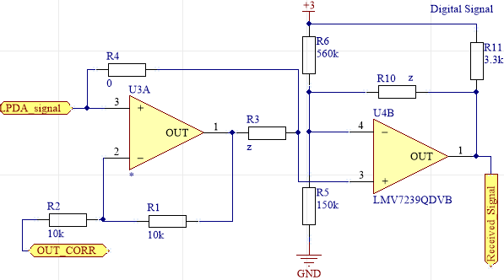

Figure : réception du signal sous forme digitale

Le 1er amplificateur est monté en non inverseur avec une référence qui pourra être variée grâce à un DAC qui se trouve sur un microcontrôleur. Le but sera de supprimer la composante continue qu’il y a toujours à la sortie du récepteur RF.

Il est prévu d’appliquer un gain de 2 pour avoir tension un peu plus grande et être plus précis dans la suite du circuit.

L’équation suivante permet de trouver les valeurs des résistances pour un gain de 2 :

) ( )

Si le R1 est à 10kOhms, la résistance R2 devra elle aussi être de 10kOhms pour un gain de 2.

Le 2ème amplificateur fonctionne en comparateur. (Il est aussi prévu pour fonctionner en trigger de Schmidt).

Il est utilisé pour pouvoir supprimer le bruit lors d’un 0 logique car l’antenne pourra être perturbée par d’autres signaux ou si le premier amplificateur n’est pas utilisé, de pouvoir supprimer la tension DC dont il est question plus haut.

Il permet aussi de fixer le niveau logique 1 à la tension d’alimentation pour qu’elle soit reconnaissable par un microcontrôleur.

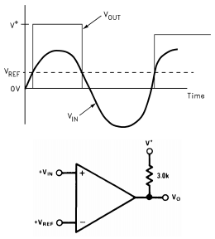

Figure : schéma comparateur datasheet LMV331

Avec un tension Vref qui veut être de 0.6V, pour garder une certaine marge sur les 0.432V calculés au point 2.4.2.3 et une résistance R5 choisie de 150KOhms, il est possible de trouver la résistance R6 avec un pont diviseur :

( )

Le résultat pour la R6 est ≈560K.

Le signal de sortie sera ensuite directement envoyé sur une pin du microcontrôleur.

### Boutons

Pour pouvoir faciliter l’utilisation de l’appareil qui sera surement avec des gants en montagne, des boutons Hard ont été placés sur le PCB. Ces boutons auront la même utilité que les boutons software sur l’écran LCD qui et sont expliqués plus en détail dans le point 3 Programmation.

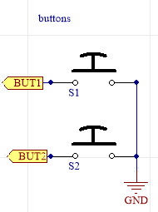

Figure : Boutons Hardware

Les résistances de pull-up seront placées de manière software, ainsi que l’anti-rebond.

### Connection à la board STM

La plaque STM32f possède de connecteur 2x32 pins sur le dos sur lequel, le circuit d’interface viendra se connecter.

### Alimentation

L’alimentation se fait via 4 piles AA car l’écran LCD consomme beaucoup de courant. Cela afin que le circuit rester allumé plus longtemps si la recherche des balles dure plus que prévu.

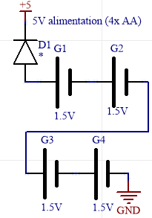

Figure : Alimentation 5V du circuit

La diode D1 est utilisée pour éviter les inversions de courant lorsque l’utilisateur insert les piles à l’envers ce qui pourrait résulter par une destruction du matériel.

Pour la partie 3V, il n’y a pas de schéma car la plaque STM32f fourni déjà un régulateur fonctionnant en 3V.

### Test est résultats Baluns

Cette partie test le bon fonctionnement des antennes avec leurs baluns et permet de vérifier si une adaptation doit être faite.

#### Test Balun de l’antenne LPDA

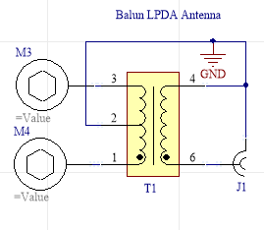

Figure : Balun antenne LPDA

#### Test Balun de l’antenne LOOP

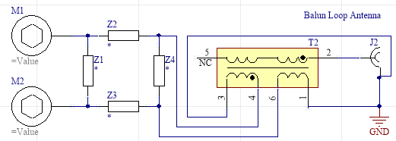

Figure : Balun antenne LOOP

##### Mesure de l’antenne LOOP avec balun

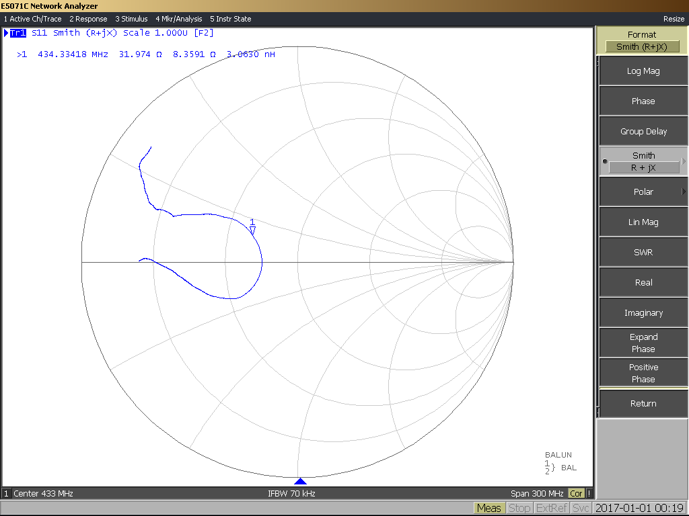

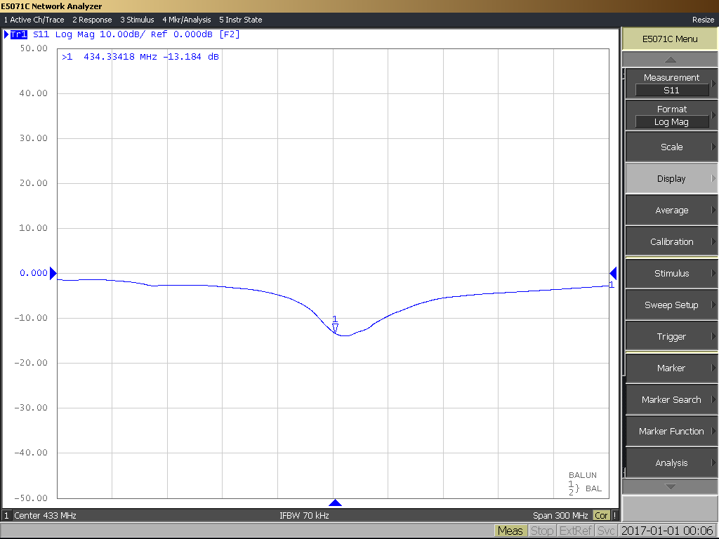

##### Adaptation de l’antenne LOOP

### Test est résultats circuit d’interface

Cette partie est consacrée aux test du circuit d’interface pour vérifier le bon fonctionnement de celui-ci. C’est aussi ici que seront conscrit les résultats de cette carte afin de vérifier si les valeurs mesurées sont celles souhaitées.

Un tableau récapitulatif des tests est disponible à la fin de cette section.

#### 5V-3V

Ce test vérifie si tous les composants fonctionnant en 5V-3V sont alimentés et s’il n’y a pas de court-circuit sur la plaque.

Résultats :

* L’alimentation n’est pas en court-circuit et le 5V est bien présent sur le circuit.
* Le 3V est présent sur le circuit ce qui indique un bon fonctionnement du circuit

#### LT5537

Ce test vérifie le bon fonctionnement des 2 LT5537 du circuit.

Résultat :

* La pin ENBL qui permet d’allumer le chip fonctionne correctement. la tension en sortie correspond aux 0.5V prévus
* La démodulation ASK fonctionne. Lorsqu’un signal modulé arrive en entrée du chip, la porteuse est supprimée et il ne reste que les données.

#### Signal digital

Ce test vérifie le bon fonctionnement de la partie qui transforme les données en digital.

Résultat :

* Tension de reference
* comparaison

#### Tableau récapitulatif

Comp 0.5v -> 0.48 ok

Comp ok

Enbl ok

Demodulation ok -70dbm

## Signal reception

vrai

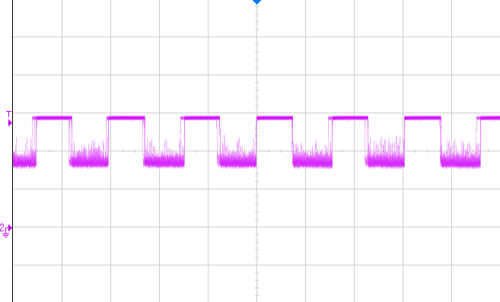

Figure 44 : réception du signal de la SensorBall

Filtre rc

( 17 )

# Programmation

ADC -> 3v 12bit 3/4096 = 732uv = 1bit

## Logique

## Affichage

# Tests et résultats finaux

Condo 1nf -> r = 6.366k

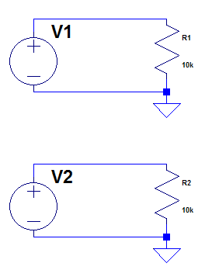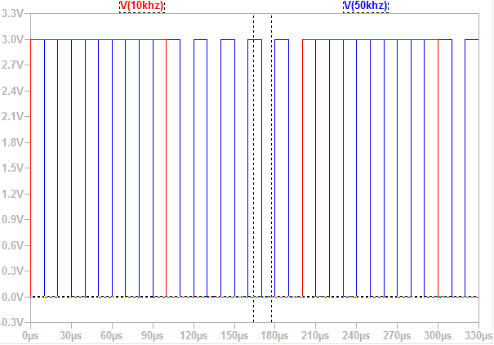

# Améliorations futures

# Conclusion

# Annexes

Simulation Ansys

Schéma + pcb + 3d